70-летию Великой Победы посвящается
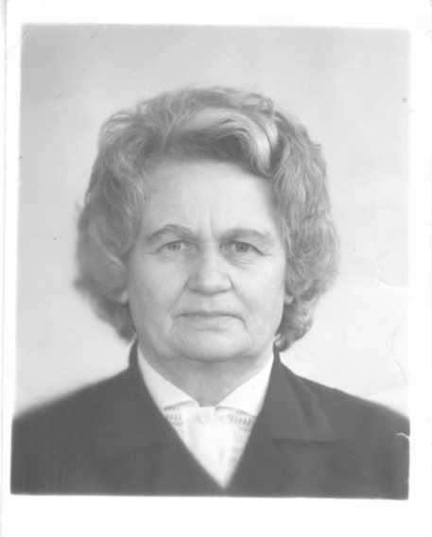
Максимова Варвара Захаровна
В годы Великой Отечественной войны 28-летней девушкой ушла связной в партизанский отряд в лесах близ Апшеронска. Командиром этого отряда был ее дядя Зеленский Николай Григорьевич. (Погиб он в 1942 году под Курском).

